任泰技術顧問有限公司
磺港溪再造C段護岸及步道整建工程(延壽橋至三合橋) 混凝土施工抽查照片
工程名稱：磺港溪再造C段護岸及步道整建工程(延壽橋至三合橋) | 說明：混凝土試體查驗 | 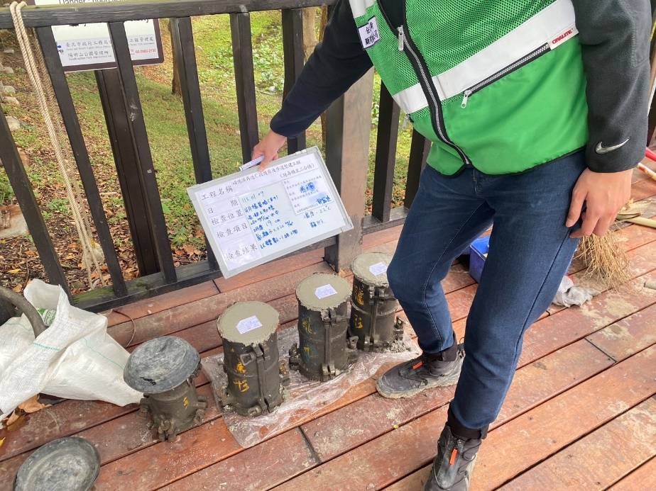  113.01.09
 | 說明：混凝土坍度查驗 | 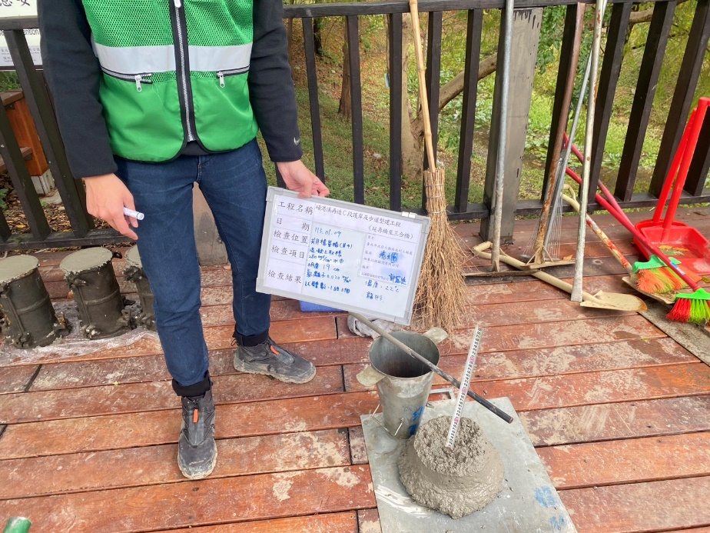  1113.01.09

